KALLE KUVAAJA

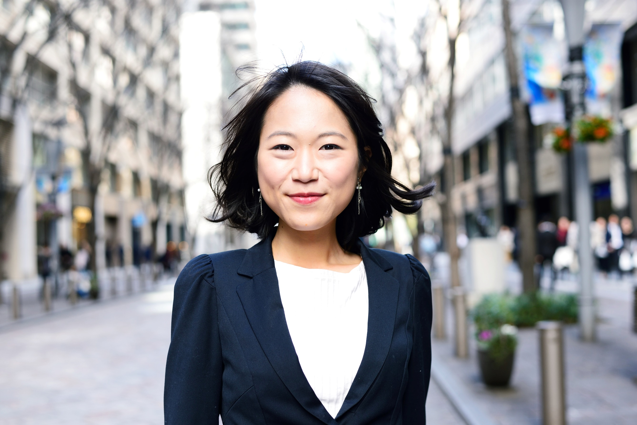

YHTEYSTIEDOT
00100 Helsinki
henkilo@sposti.fi
040 123 4567
www.linkedin.com/in/etunimisukunimi

TYÖKOKEMUS
- Titteli, Yritys X
  - kk/v – kk/v
- Titteli, Yritys X
  - kk/v – kk/v
- Titteli, Yritys Z
  - kk/v – kk/v

TUTKINNOT
- Medianomi, Elokuva-ala, 2024, Metropolia Ammattikorkeakoulu
- Tutkinto, oppilaitos, valmistumisvuosi

KIELITAITO
- suomi äidinkieli
- englanti hyvä
- ruotsi kohtalainen

MUU KOULUTUS/SERTIFIKAATIT
- Drone: A1/A3 / A2 (tai muu pätevyys)
- Työturvallisuuskortti
- Ensiapu 1

SUOSITTELIJAT
Jenna Johtaja, esihenkilö/päätoimittaja, Yritys X
Yhteystiedot pyydettäessä

TITTELI (ESIM. ELOKUVA-ALASTA KIINNOSTUNUT KUVAAJA)

PROFIILI
[Tähän kirjoitetaan lyhyt, 3–5 lauseen tiivistelmä omasta osaamisesta, vahvuuksista ja tavoitteista. Esimerkiksi:] "Visuaaliseen kerrontaan erikoistunut kuvaaja, jolla vahva tekninen osaaminen ja kyky tukea ohjaajan visiota tuotannon kaikissa vaiheissa. Hallitsen modernin kuvauskaluston, valaisun ja uusien tuotantotekniikoiden hyödyntämisen virtuaalilavasteista digitaaliseen jälkituotantoon. Työskentelen luotettavasti, ratkaisukeskeisesti ja turvallisesti niin studio- kuin lokaatio-olosuhteissa.”

KESKEINEN OSAAMINEN
Kirjaa tähän tehtävään liittyviä olennaiset osaamiset sekä kerro mistä olet niitä oppinut ja miten ne näkyvät työssä (saavutukset)
Esim.
Visuaalinen kerronta
Olen kehittänyt visuaalisen kerronnan osaamistani kuvaamalla lyhytelokuvia, mainoksia ja pienimuotoisia omatuotantoja, joissa olen vastannut kokonaisesta visuaalisesta konseptista. Työskentelen aktiivisesti sommittelun, valon ja värien avulla rakentaen tarinan tunnelmaa ja dramaturgiaa. Useita projektejani on esitetty festivaaleilla tai valittu portfolioesityksiin visuaalisen laadun perusteella.
Tekniset erikoistekniikat
Osaamistani ovat virtuaalilavasteet, greenscreen/LED-volume -kuvaus ja erilaisten digitaalisten jälkituotantotekniikoiden huomioiminen osana kuvaussuunnittelua. Olen hyödyntänyt näitä tekniikoita lyhytelokuva- ja indie-tuotannoissa, joissa olen vastannut koko visuaalisen pipeline-ajattelun toteuttamisesta. Onnistuneet testikuvaukset ja sujuva yhteistyö jälkituotannon kanssa ovat tuottaneet johdonmukaisen, laadukkaan lopputuloksen.
Kameroiden ja muun kuvauskaluston hallinta
Hallitsen kamera-, objektiivi-, vakaaja- ja dronekaluston laajasti ja olen käyttänyt niitä monipuolisesti niin fiktion, mainosten kuin harrasteprojektien kuvauksissa. Kehitän teknistä osaamistani jatkuvasti testikuvauksilla ja uusien kalustojen käyttöönotolla tuotannoissa. Olen saavuttanut luotettavan ja tehokkaan setti-työskentelyn tason, joka on mahdollistanut sujuvat aikataulut ja laadukkaan visuaalisen ilmeen myös haastavissa olosuhteissa.

VAPAAEHTOISTYÖ, HARRASTEPROJEKTIT JA MUU KOKEMUS
[Tässä voi mainita vapaaehtoistyöt, harrastukset tai muut projektit, jotka tukevat työnhakua.] Esim:
Elokuvan nimi (Indie-lyhytelokuva, vuosi) — Kuvaaja
- Vastasin kuvaussuunnittelusta, valaisusta ja visuaalisesta ilmeestä.
- Suunnittelin kuvakerronnan ohjaajan kanssa ja toteutin tuotannon pienellä työryhmällä.

TEKNINEN OSAAMINEN
[Listaa tähän haettavassa työssä vaadittavia teknisiä taitoja. Esimerkiksi:]
- Kamerat: ARRI, RED, Sony, Blackmagic, Canon
- Kalusto: vakaajat (Ronin, Movi), sliderit, jibit, drone
- Valokalusto: LED, HMI, tungsten, DMX-ohjaus
- Softat: DaVinci Resolve, Premiere, Lightroom, After Effects
- Muu: virtuaalituotanto, greenscreen/LED-volume workflow

